**T.C.**

**KEŞAN**

**BELEDİYE BAŞKANLIĞI**

**AFET İŞLERİ MÜDÜRLÜGÜ**

**GÖREV, YETKİ VE SORUMLULUKLARI İLE ÇALIŞMA**

**USUL VE ESASLARI HAKKINDA YÖNETMELİK**

**BİRİNCİ BÖLÜM**

# Amaç, Kapsam, Hukuki Dayanak ve Tanımlar

**Amaç**

**MADDE 1-** (1) Bu yönetmeliğin amacı Keşan Belediyesi Afet işleri Müdürlüğü teşkilat yapısını, hukuki statüsünü, görev, yetki ve sorumluluklarıyla, çalışma usul ve esaslarını belirleyerek, hizmetlerinin daha etkin ve verimli yürütülmesini sağlamaktır.

# Kapsam

**MADDE 2-** (1) Bu yönetmelik Keşan Belediyesi Afet işleri Müdürlüğünün; hukuki statüsünü, görev, yetki ve sorumlulukları ile çalışma usul ve esaslarını kapsar.

# Hukuki Dayanak

**MADDE 3** - (1) Bu Yönetmelik,

-5393 Sayılı Belediye Kanunu,

-5216 Sayılı Büyük Şehir Belediye Kanunu,

-7126 Sayılı Sivil Savunma Kanunu,

-7269 Sayılı Umumi Hayata Müessir Afetler Dolayısıyla Alınacak Tedbirlerle Yapılacak Yardımlara Dair Kanunu,

-2941 Sayılı Seferberlik ve Savaş Hali Kanunu,

-3634 Sayılı Milli Müdafaa Mükellefiyeti Kanunu,

-6/3150 Sayılı Sivil Savunma ile ilgili Şahsi Mükellefiyet ve Seyrekleştirme Planlama ve Diğer Hizmetler Tüzüğü,

-88/13543 Sayılı Sabotajlara Karşı Koruma Yönetmeliği,

-Binaların Yangından Korunması Hakkında Yönetmeliği,

-İşyerlerinde Acil Durumlar Hakkında Yönetmeliği,

-01.10.2020 tarih ve 31264 sayılı Resmi Gazetede yayımlanarak yürürlüğe giren Kimyasal, Biyolojik, Radyolojik, Nükleer Tehdit ve Tehlikelere Dair Görev Yönetmeliği,

-12.12.2001 tarih ve 24611 sayılı Resmi Gazetede yay1mlanarak yürürlüğe giren Türk Arama Kurtarma Yönetmeliği,

-27.11.2007 tarihli ve 2007/12937 sayılı Bakanlar Kurulu Kararıyla Yürürlüğe konulan Binaların Yangından Korunması Hakkında Yönetmeliği,

-09 Nisan 2023 tarih ve 32158 sayılı Resmi Gazetede yayımlanarak yürürlüğe giren Belediye ve Bağlı Kurulumlar ile Mahalli idare Birlikleri Norm Kadro ilke ve Standartlarına Dair Yönetmelikte Değişiklik Yapılmasına Dair Yönetmelik Hükümlerine göre, Keşan Belediye Başkanlığı bünyesinde Afet İşleri Müdürlüğü kurulması ve bu Müdürlüğün çalışma usul ve esaslarını belirlemek üzere hazırlanmıştır.

# Tanımlar

**MADDE 4-** (1) Bu yönetmeliğin uygulamasında;

1. AFAD: Afet ve Acil Durum Başkanlığı'nı
2. Afet: Toplumun tamamı veya belli kesimleri için fiziksel, ekonomik ve sosyal kayıplar doğuran, normal hayatı ve insani faaliyetlerini durduran veya kesintiye uğratan, etkilenen toplumun baş etme kapasitesinin yeterli olmadığı doğal, teknolojik veya insani kaynaklı olayları,
3. Bakanlık (1): Çevre ve Şehircilik Bakanlığı'nı,

ç) Bakanlık (2): İçişleri Bakanlığı'nı,

1. Başkan: Keşan Belediye Başkanını,
2. Başkanlık: Keşan Belediye Başkanlığını,
3. Başkan Yardımcısı: Afet İşleri Müdürlüğünün bağlı olduğu Keşan Belediyesi Başkan Yardımcısını,
4. Belediye: Keşan Belediyesini,

ğ) Gerçekleştirme Görevlisi: Harcama talimatı üzerine, işin yaptırılması, mal veya hizmetin alınması, teslim almaya ilişkin işlemlerin yapılması, belgelendirmesi ve ödeme için gerekli belgelerin hazırlanması görevini yürüten kişiyi,

h) Harcama Yetkilisi: Birim Müdürünü,

ı) Harcama Talimatı: Hizmetin gerekçesi ile yapılacak işin konusu, tutarı, süresi, kullanılabilir ödeneği, gerçekleştirme yöntemi ve hizmeti gerçekleştirecek görevlinin yazılı olduğu belgeyi,

* + 1. INSARAG: BM çatısı altında faaliyet gösteren afet yöneticileri, (Devlet memurları, sivil toplum kuruluşları (STK'lar) ve USAR uygulayıcılarından oluşan bir hükümetler arası insani ağ olup, yetkisi dâhilinde Uluslararası Afet Zararlarının Azaltılması Stratejisinin (ISDR) uygulanmasına katkıda bulunur.)
    2. İl Müdürlüğü: Edirne Çevre ve Şehircilik İl Müdürlüğü’nü,
    3. Edirne AFAD: Edirne Afet ve Acil Durum İl Müdürlüğü'nü,

l) KAM: Uluslararası Çağrı, iletişim ve Enkaz işaretleme Standartları gereği kullanılmak üzere; Keşan Belediyesi Afet İş1eri Müdürlüğü Arama Kurtarma ekibini,

1. Müdür: Keşan Belediyesi Afet İşleri Müdürünü,
2. Müdürlük: Keşan Belediyesi Afet İşleri Müdürlüğünü,
3. Personel: Keşan Belediyesi Afet İşleri Müdürlüğünde çeşitli unvanlarla görev yapan memur, işçi ve sözleşmeli vb. tüm personeli ifade eder.

ö) Logo: Uluslararası çağrı, enkaz işaretleme standartları gereği kullanılmak üzere; Keşan Belediyesi Arama Kurtarma Ekibi’nin logosunu ifade eder. Tasarlanan ilgili Logo (KAM) Keşan Belediye Meclisince onaylatılmak üzere Ek:10 da sunulmuştur.

p) TAMP (Türkiye Afet Müdahale Planı): Afet ve acil durumlara ilişkin müdahale çalışmalarında görev alacak çalışma grupları ve koordinasyon birimlerine ait rolleri ve sorumlulukları tanımlamak, afet öncesi, sırası ve sonrasındaki müdahale planlamasını temel prensiplerini belirlemektir. TAMP, ülkemizde yaşanabilecek her türlü ve ölçekte, afet ve acil durumlara müdahalede görev alacak bakanlık, kurum ve kuruluş1ar, özel sektör, STK'lar ve gerçek kişileri kapsar. TAMP ile entegre planlama yaklaşımı ve modüler yapısıyla afet sırasındaki operasyon risklerini en aza indirecek bir sistem kurgulanmıştır.

**İKİNCİ BÖLÜM**

# Kuruluş, Bağlılık, Teşkilat ve Personel Yapısı

**Kuruluş**

**MADDE 5-** (1) 09.04.2023 tarihli ve 32158 sayılı Resmi Gazetede yayımlanan Belediye ve Bağlı Kuruluşlar ile Mahalli idari Birlikleri Norm Kadro ilke ve Standartlarına dair yönetmelikte değişiklik yapılmasına dair yönetmelik kapsamında belediyemizde zorunlu müdürlük olarak kurulması gereken "Afet İşleri Müdürlüğü" Keşan Belediye Meclisi'nin 04.05.2023 tarihli ve 94/2023 sayılı kararı ile kurulmuştur.

# Bağlılık

**MADDE 6-** (1) Afet İş1eri Müdürlüğü, Belediye Başkanına ve/veya Belediye Başkanının görevlendireceği Başkan Yardımcısına bağlı olarak görev yapar.

# Teşkilat yapısı

**MADDE 7-** (1) Müdürlüğün teşkilat yapısı aşağıdaki gibidir:

1. Müdürlük
2. Arama Kurtarma Operasyon Birimi
3. Sivil Savunma ve Plan lama Birimi

ç) İdari ve Mali İşler Birimi

# Organizasyon yapısı

**MADDE 8-** (1) Müdürlükte uygun nitelikte ve sayıda memur, sözleşmeli memur, kadrolu işçi, geçici işçi ve hizmet alımı yolu ile çalıştırılan personel görev yapar.

(2) Belediye Başkanı organizasyon yapısında resen değişiklik yapabilir.

**ÜÇÜNCÜ BÖLÜM**

# Görev, Yetki ve Sorumluluklar

**Müdürlüğün görevleri**

**MADDE 9-** (1) ilçemizi ve halkımızı "TAMP (Türkiye Afet Müdahale Planı) doğrultusunda afetlere hazırlıklı ve dayanıklı kılmak adına aşağıda belirtilen görevleri yerine getirir;

1. Bakanlığın yönetmelik emir ve talimatları gereği Edirne Valiliği İl Afet ve Acil Durum Müdürlüğü (Edirne AFAD) tarafından INSARAG standartları gereğince belediye personelinin eğitim, teşkilat, teçhizat, sertifikasyon, entegrasyon ve akreditasyonu yapılarak afet öncesi hazırlık yapmak ve önlem almak, afet esnasında kurumlar arası etkin ve hızlı koordinasyon sağlayarak eğitimli ve kalifiye personel ile afetle mücadele, arama kurtarma işlemlerini yürütmek, afet sonrası iyileştirme, lojistik, ikmal, iaşe, barınma, gıda, hijyen gibi insani ihtiyaçların giderilmesi ve psiko-sosyal destek işlemlerini koordine etmek,
2. Afet İşleri Müdürlüğü KAM Arama Kurtarma Timi personelinin eğitim, eğitim tazeleme ve aylık rutin tatbikatlarını yaptırmak,
3. Afet dışı zamanlarda ilçemizdeki kamu kurumlarına ve personeline, tüm okul öğrenci ve öğretmenlerine, muhtarlıklar ile koordinasyon sağlayarak ilçe halkımıza afet farkındalık ve afetle mücadele eğitimleri vermek ve tatbikat yaptırmak,

ç) İlçemizde veya ülkemizin herhangi bir yerinde gerçekleşecek herhangi bir afette Edirne Valiliği İl Afet ve Acil Durum Müdürlüğü (Edirne AFAD) ile koordineli bir Şekilde "Keşan Belediyesi Arama Kurtarma Timi (KAM)" unvanıyla Afetle mücadele ve arama kurtarma faaliyetlerine katılarak i1çemizin ve belediyemizin temsil edilmesi görevlerini üstlenmek,

1. Afetlere hazırlık için her mahalleden gönüllü grupları oluşturarak eğitim vermek, eğitimlerini koordine etmek, örgütlenmesini ve teçhizatlanmasını sağlamak, belirli aralıklarla tatbikatlar yaptırmak ve afet esnasında afet bölgesinde ihtiyaç halinde gönüllü grupları emir komuta ederek profesyonel personeli ile birlikte koordineli bir şekilde sevk ve idaresini sağlamak,
2. Deprem ve afet bilincinin gelişmesine yönelik ulusal ve uluslararası düzeyde, panel, konferans, seminer vb. etkinlikler düzenlemek, düzenletmek, afetlerle ilgili bilgilendirici kitapçık, broşürler ve eğitim malzemeleri yapmak veya yaptırmak, Afet konusunda bölge halkını bilinçlendirici ve uyarıcı çeşitli aktiviteler organize etmek, ettirmek ve yayınlar hazırlamak/hazırlatmak,
3. Deprem ve Afet Planı kapsamında, Keşan Belediyesi'nin Afet ve Risk Yönetim stratejisi ve eylem planlarını belirlemek, bu eylem planlarının uygulanması için Edirne Valiliği, Edirne AFAD, Edirne Merkez ve diğer ilçe belediyeleri, Keşan Belediyesi İtfaiye Müdürlüğü, Üniversiteler, ilgili sivil toplum kuruluşları vb. kurum ve kuruluşlarla koordinasyonu sağlamak,
4. Edirne Valiliği Kriz Merkezi, Afet Acil Durum Müdürlüğü (AFAD) ile koordineli çalışmak ve çalışmalara destek olacak verilerin üretimini sağlayarak; Belediye ile Afet ve Acil Durum Kriz Merkezi arasında koordinasyonunu sağlamak,

ğ) Keşan Belediyesi sınırları içerisinde bulunan kurum ve kuruluşlar ile özel, gönüllü, mesleki kuruluşlar arasında gerekli koordine ve işbirliğini sağlayarak afete yönelik her türlü tedbirin alınması ve uygulanmasını sağlamak,

1. İldeki kamu kurum ve kuruluşları AFAD vb. iletişim sağlanması yönünde gerekli çalışmalar yapmak, yapılan faaliyetler ile ilgili belediye birimleri ile bilgi paylaşımında bulunmak,

ı) Afetlere hazırlık amaçlı araç, gereç ve teknolojik donanımları temin etmek, çalıştırmak, görev alanı kapsamında yapılacak, danışmanlık, hizmet alımı ve diğer ihalelerle ilgili tüm evrakları hazırlayıp ihale birimine sunmak, Müdürlük faaliyetleri ile ilgili proje üretmek amacıyla; araştırmalar yapmak, yaptırmak, gerektiğinde konuyla ilgili kamu kurumları, Üniversiteler ve sivil toplum kuruluşlarıyla işbirliği yapmak veya hizmet satın almak, Faaliyet raporu ve bütçenin, müdürlük ile ilgili kısımlarını hazırlamak, Afet Acil Durum ile ilgili Planları hazırlamak ve bu planları güncellemek,

i) Kamu Kurum ve Kuruluşları ile tahliyeye ilişkin planlamaları koordine etmek,

1. Afet Acil Durum Ekiplerinin kuruluşunu sağlamak ve eğitimlerini yaptırmak,
2. Afet, Sivil Savunma ve Acil Durum hizmetleri için gerekli olan araç, gereç ve malzemenin tedarik ve teminini ilgili birimlerle koordine ederek planlamak, mevcutların bakım ve korunmalarının takibini yapmak,
3. Afet, sivil savunma, acil durum ve seferberlik hizmetleri için gerekli ödeneği ilgili birimlerle koordine ederek belirlemek ve bütçeye konulmasını sağlamak,
4. Afet ve acil durum hallerinde müdahaleyi koordine etmek ve üst yöneticileri bilgilendirmek,
5. Hizmetlerle ilgili mevzuat, yayın ve direktifleri izlemek, incelemek ve bunların gereklerini yerine getirmek,
6. Bu Yönetmelikte belirtilen görevler ve Türkiye Afet Müdahale Planı (TAMP) kapsamındaki Çalışma Grupları Yerel Düzey Operasyon Planlarında ilçe Belediyelerinin Destek çözüm Ortağı Yerel Düzey Operasyon planlarında Ana çözüm Ortağı Kurum ve Kuruluşlarla gerekli koordinasyon ve planlamalarda yer almak,

ö) Kurumu ile Afet ve Acil Durum Yönetimi Başkanlığı, il Afet ve Acil Durum Müdürlüğü ve diğer kamu kurum ve kuruluşları arasında işbirliği ve koordinasyonu sağlamak,

p) Kimyasal, biyolojik, radyolojik ve nükleer savunma ile ilgili iş ve işlemleri yürütmek,

r) Binaların Yangından Korunması Hakkında Yönetmelik hükümlerinin kurumunda uygulanmasını takip etmek ve yangın önleme tedbirlerinin alınmasını sağlamak,

s) Belediyemize ait tüm hizmet binaları, yerleşkeleri ve belediye demirbaşında kayıtlı araçlarda Yangın söndürme tüplerinin takibini yaparak alım, dolum, bakım yıllık kontrollerini yaptırmak,

ş) Afet, Sivil Savunma, Acil Durum ve seferberlikle ilgili düzenlenen tatbikatlarda kurumu adına gerekli işlemlerin yürütülmesi, görevlendirmelerin yapılması ve bu konularla ilgili kurumda tatbikatlar düzenlenmesini ve yürütülmesini sağlamak,

t) Seferberlik ve Savaş Hali Hazırlıkları ile ilgili iş ve işlemleri yapmak ve yaptırılmasını sağlamak,

# Müdürün görev, yetki ve sorumlulukları

**MADDE 10-** (1) Afet işleri Müdürünün görev, yetki ve sorumlulukları aşağıdaki gibidir:

a) Müdür; Müdürlüğün yönetiminde tam yetkili ve sorumlu olup; müdürlük yönetimini mevzuat çerçevesinde yazılı ve sözlü emirlerle yürütür.

b) Müdürlüğün görev ve sorumluluk alanına giren iş ve işlemlerin verimli, zamanında, doğru ve yasalara uygun olarak yürütülmesini sağlar ve denetler.

c) Personeli arasında yazılı görev dağılımı yapar.

ç) Müdürlüğün çalışma usul ve esaslarını belirleyip, programlayarak, çalışmaların programlar doğrultusunda yürütülmesini sağlar.

d) Müdürlük faaliyetleri için ihtiyaç duyulan, gerekli niteliklere sahip personel görevlendirme veya atamasını ile Müdürlük faaliyetlerinde kullanılmak üzere ihtiyaç duyulan araç, teçhizat vb. alınmasını teklif etmek.

e) Müdürlüğün harcama yetkilisi ve ihale yetkilisidir. Müdürlüğün bütçe planlamasını yapar, müdürlük harcamalarının bütçeye uygun ve yasalar çerçevesinde yapılmasını sağlar.

f) Müdürlüğün stratejik planı ve performans programını belirler, iş ve işlemlerin bunlara uygun yürütülmesini sağlar.

g) Müdürlüğün yıllık faaliyet raporunun hazırlar.

ğ) Üst makamlarca verilecek benzeri nitelikteki diğer görevleri yerine getirir.

# Arama kurtarma operasyon biriminin görev, yetki ve sorumlulukları

**MADDE 11-** (1) Arama kurtarma operasyon biriminin görev, yetki ve sorumlulukları aşağıdaki gibidir:

1. Savaşta, afetlerde, büyük yangınlarda, önemli kazalarda ve acil durumlarda arama, kurtarma, ilk yardım ve insani yardım hizmetlerini yürütmek,
2. Ekip personelinin nazari, tatbiki bilgi ve becerileri ile fiziki kabiliyetlerini arttırmak ve göreve her an hazırlıklı bulunmaları için eğitim programları hazırlamak, uygulanmasını sağlamak,
3. Haberli, habersiz tatbikatlar planlamak ve uygulamak,

ç) AFAD Başkanlığı, Edirne AFAD ve STK'lar tarafından açılan kurs ve eğitimlere katılmak,

1. Afet, sivil savunma ve acil durum hizmetleri için gerekli olan araç, gereç, malzeme ve ekipmanın tedarik ve temini ile ilgili birimlerle koordine ederek planlamak, mevcutların depolama, temizlik, envanter, bakım ve korunmalarının takibini yaparak her an kullanılabilir halde bulundurmak.
2. Arama Kurtarma Ekibinin sağlık birimleri tarafından belirlenen periyodik aşılarının yapılmasını ve kayıtlarını tutmak.
3. Personelin göreve hazırlıklı bulunması amacıyla; bilgi ve becerileri ile fiziki yeterliliklerini arttırmak için haftalık, aylık ve yıllık programlar hazırlamak ve uygulamak.
4. Afet ve acil durumlarda arama kurtarma operasyonlarına katılmak.

ğ) KAM Timinin sevk ve idaresini yapmak.

h) KAM Timinin eğitim, tatbikatlarını yapmak ve yaptırmak.

ı) Kurum personeline, ilçede bulunan okullarda öğrenci ve öğretmenlere, diğer kamu kurum ve kuruluşları, muhtarlıklarla koordine ederek, mahalle afet gönüllülerine afet eğitimleri vermek ve tatbikatlar yaptırmak.

* + 1. KAM Timinin Operasyon ve intikal planlarını yapmak.

1. Gerçekleştirilen çalışmaları, eğitim ve tatbikatları (video ve fotoğraflayarak) kayıt altına almak ve raporlarını hazırlamak.
2. Mevcut araç-gereç, malzeme ve ekipmanların envanter takibi, kontrol, temizlik, bakım, depolamalarını yapmak.
3. Afet Durumunda 7/24 çalışma sistemine geçerek, nöbet çizelgelerini hazırlamak
4. Müdür tarafından verilen diğer görevleri yapmak.

# Sivil savunma ve planlama biriminin görev, yetki ve sorumlulukları

**MADDE 12-** (1) Sivil savunma ve planlama biriminin görev, yetki ve sorumlulukları aşağıdaki

gibidir:

1. TAMP çalışma Grupları Operasyon Planları ile ilgili yazışmalarında Valilik, Jandarma, Emniyet, Kaymakamlık ve il AFAD Müdürlüğü ile gerekli koordinasyonu sağlamak, takibini ve organizasyonunu yapmak.
2. TAMP çalışma Grupları Operasyon Planları ile ilgili tüm yazışmaları yapmak.
3. Afet Yönetimi Karar Destek Sistemi (AYDES) veri girişlerini yapmak.

ç) Acil Durum Eylem Planlarını hazırlamak.

1. Sivil Savunma, Seferberlik iş ve işlemlerini yerine getirmek.
2. Valilik, Kaymakamlık, AFAD, diğer kurum kuruluşlar ve STK'lar ile KAM Timinin eğitim, tatbikat, çalışmaları ile ilgili koordinasyonu ve organizasyon sağlamak.
3. Müdür tarafından verilen diğer görevleri yapmak.

**İdari ve mali işler biriminin görev, yetki ve sorumlulukları**

**MADDE 13-** (1) Mali işler biriminin görev, yetki ve sorumlulukları aşağıdaki gibidir:

a) Müdürlüğün ihtiyacı olan mal, malzeme ve hizmet ihtiyaçlarını belirlenerek gerekli talebi yapmak, ihale dosyalarını doğrudan temin dosyaları, hazırlamak, teklif, keşif ve şartnamelerini tanzim etmek, gerekli onaylarını alarak sonuçlandırmak.

b) Tahakkuk müzekkereleri ve ödeme emirlerini hazırlamak.

c) Müdürlük bütçe, stratejik plan, faaliyet raporu ve performans programların ile aylık ve yılık faaliyet raporlarını hazırlayarak ilgili birimlere göndermek.

ç) ihale ve doğrudan temin iş ve işlemlerini gerçekleştirmek.

d) Harcama talimatlarını hazırlamak.

e) Taşınır kayıt ve kontrol işlemlerini yapmak.

f) Hizmet binalarında bulunan alarm sistemlerinin envanterlerini tutmak, işlemleri ve takibini yapmak veya yaptırmak.

g) Yangın söndürme tüplerinin envanterlerini tutmak, takibini iş ve işlemlerini yapmak veya yaptırmak.

ğ) Müdür tarafından verilen diğer görevleri yapmak.

(2) İdari işler biriminin görev, yetki ve sorumlulukları aşağıdaki gibidir:

1. Müdürlüğün tüm yazışmalarını, gelen-giden ve zimmetli evrak kayıt ve dağıtımını yapmak.
2. Müdürlükteki tüm personelin özlük bilgileri, izin işlemlerini ve puantajlarını yapmak.
3. Standart Dosya Planına göre evrakların dosyalamasını yaparak müdürlük arşivini oluşturmak.

ç) Müdürlüğün sekretaryasını yürütmek.

1. Vatandaş talep takipleri ve sonuçlandırılmasını yapmak.
2. Müdür tarafından verilen diğer görevleri yapmak.

**DÖRDÜNCÜ BÖLÜM**

**Araç-Ekipman, Tahsis ve Kıyafet**

**Araç-Ekipman**

**MADDE 14 –** (1) Müdürlük ve ekiplerinin araç ve malzeme listesi Müdür tarafından belirlenir.

(2) Müdürlük envanterinde bulunan araç ve malzemeler arama, kurtarma ve müdürlük hizmetleri dışında kullanılamaz.

**Tahsis**

**MADDE 15 –** Arama ve kurtarma hizmetlerine tahsisli taşınır ve taşınmazların devir ve kiralama işlemlerinde Belediye Başkanlık Makamı ve Müdür’ün görüşü alınır.

**Kıyafet**

**MADDE 16 –** (1) Arama Kurtarma Personeli Müdürlük tarafından oluşturulan ek 1-9 da görselleri bulunan arama kurtarma faaliyetlerine uygun malzemeden üretilmiş kıyafetleri kullanır. Günlük eğitim çalışma vb. işlemler için Afet İşleri Müdürünün izni alınarak uygun kıyafet giyile bilir.

(2) Müdürlük, ihtiyaç halinde belirtilen kıyafet dışında arama ve kurtarma türlerine göre farklı kıyafet tasarlayabilir.

(3) Kıyafetler arama kurtarma standartlarına uygun, yazlık bir takım ve kışlık bir takım olarak yürürlükte bulunan mevzuat çerçevesinde personele Müdürlük bütçesinden alınır.

**BEŞİNCİ BÖLÜM**

**Çeşitli ve Son Hükümler**

**İmza Yetkilisi**

**MADDE 17-** (1) Müdürlük iş ve işlemlerinin yürütülmesinde müdürden sonra gelmek ve müdüre karşı sorumlu olmak ve sınırları belirtilmek üzere müdürün teklifi ve başkanlık makamının onayı ile imza yetkilisi görevlendirilebilir.

**Yönetmelikte yer almayan hususlar**

**MADDE 18-** (1) İşbu yönetmelikte hüküm bulunmayan hallerde yürürlükteki ilgili mevzuat hükümlerine uyulur.

**Yürürlük**

**MADDE 19-** (1) Bu yönetmelik belediye meclisince onaylanmasına müteakip ilan edildiği tarihte yürürlüğe girer.

**Yürütme**

**MADDE 20** - (1) Bu yönetmelik hükümlerini Belediye Başkanı yürütür.

Yönetmelik Ekleri;

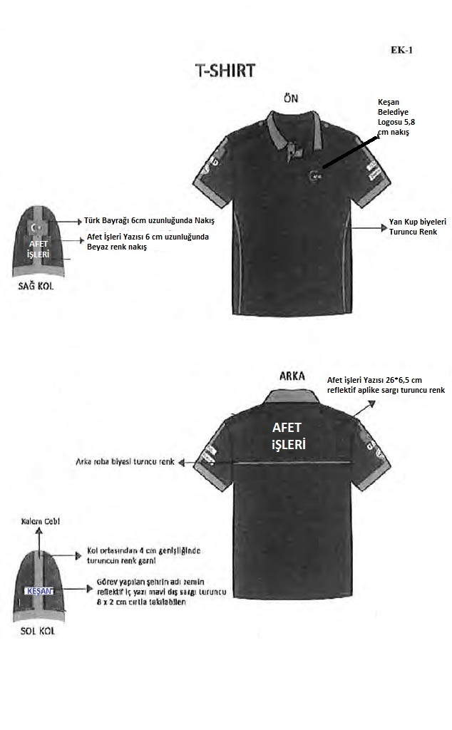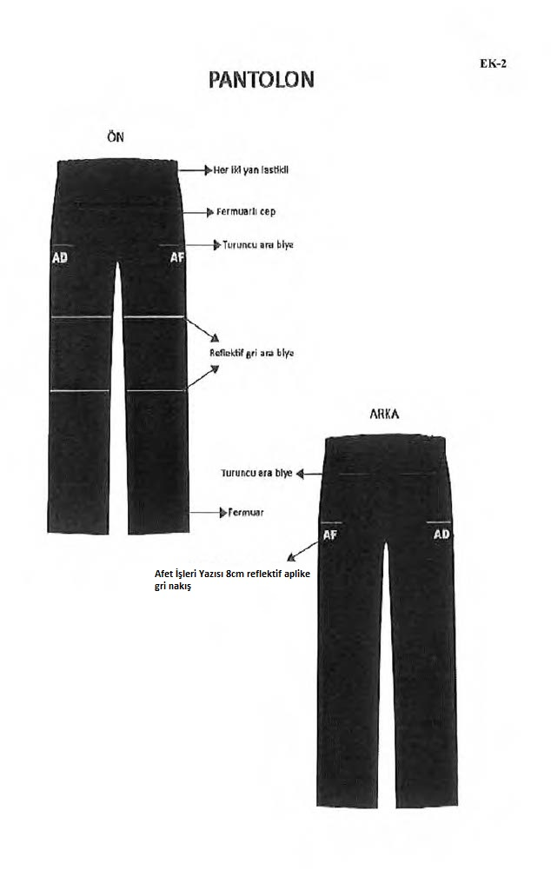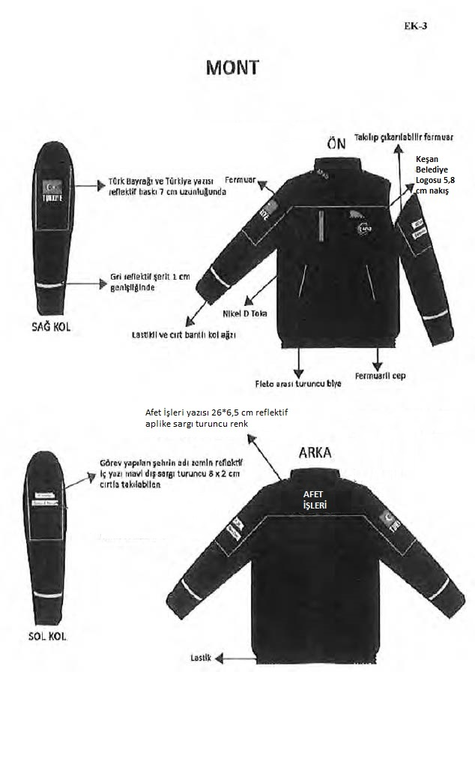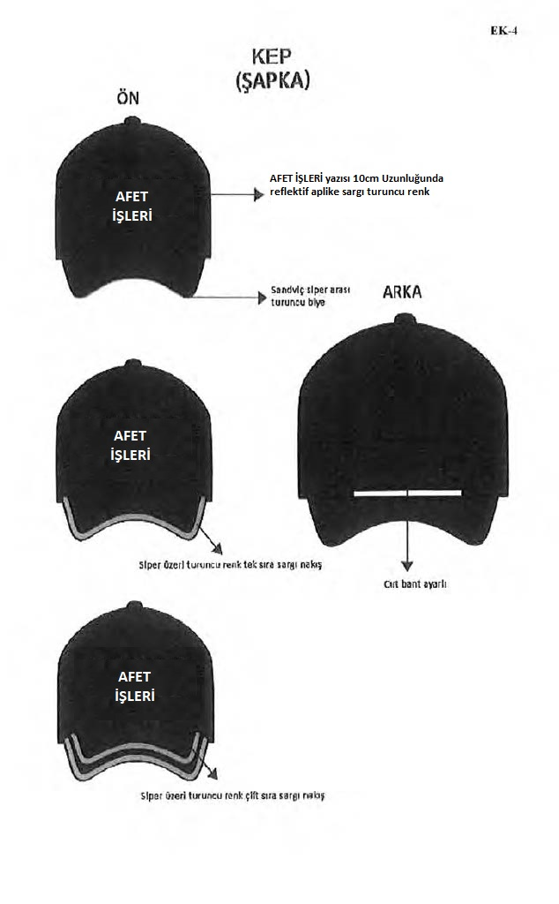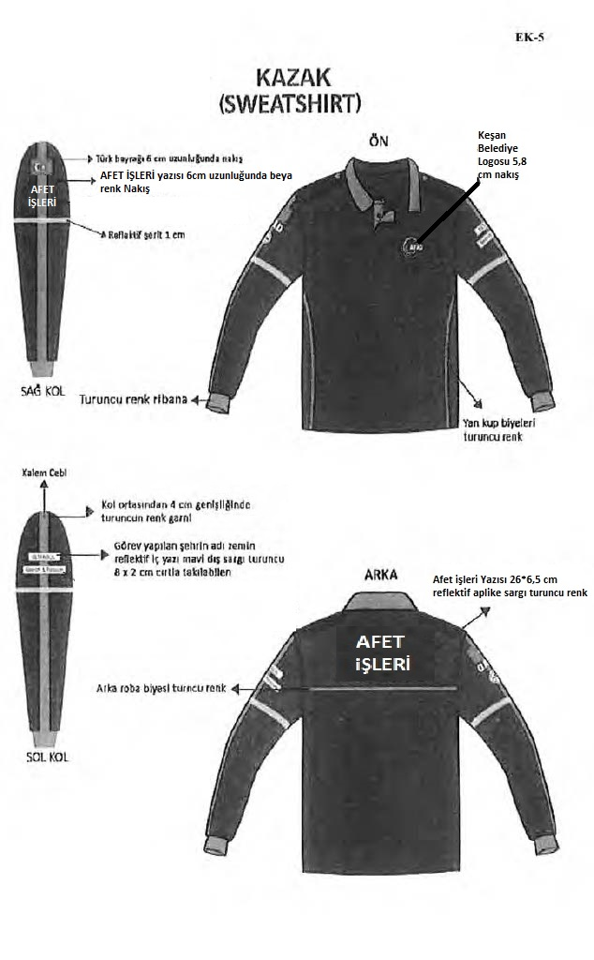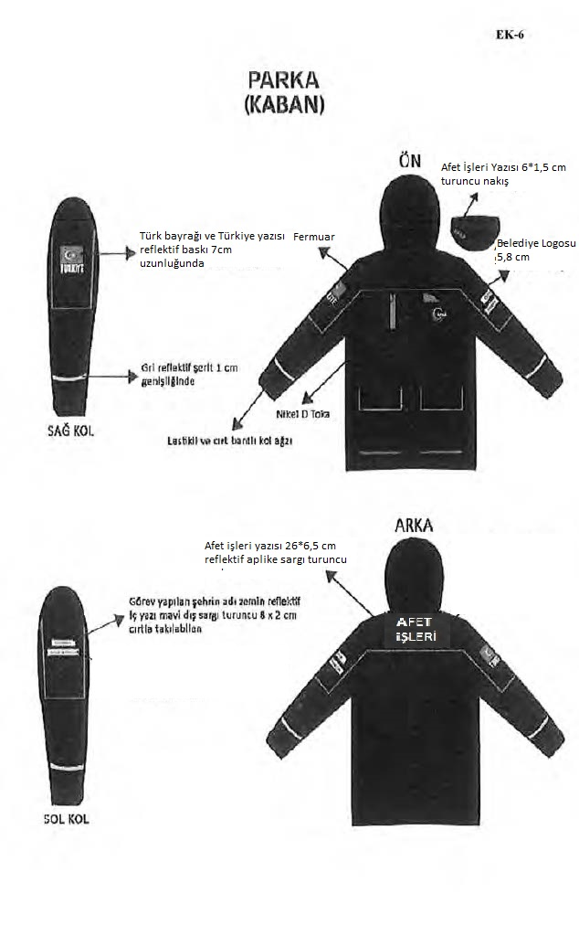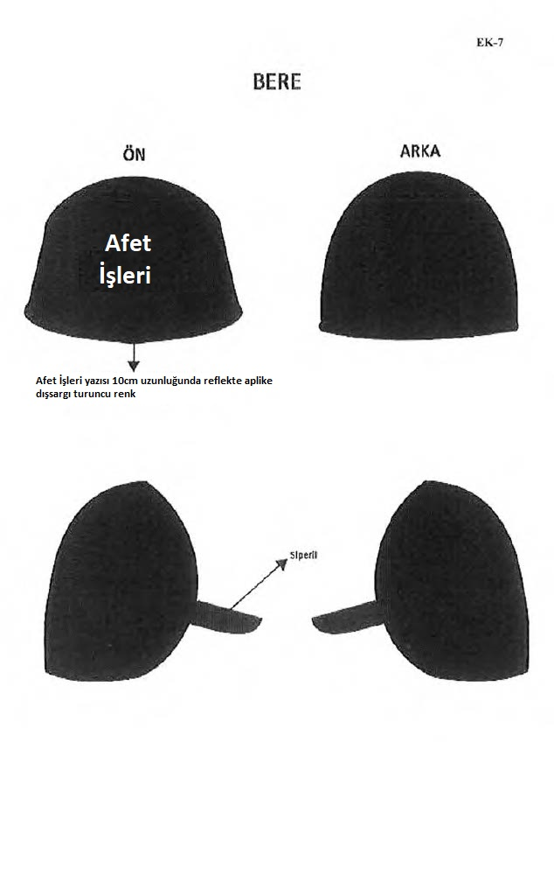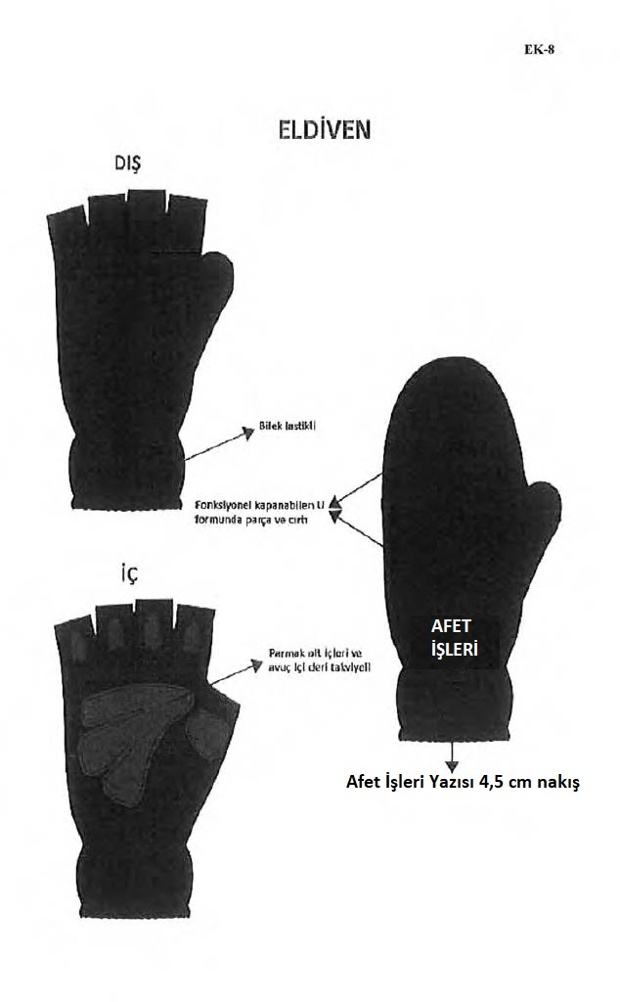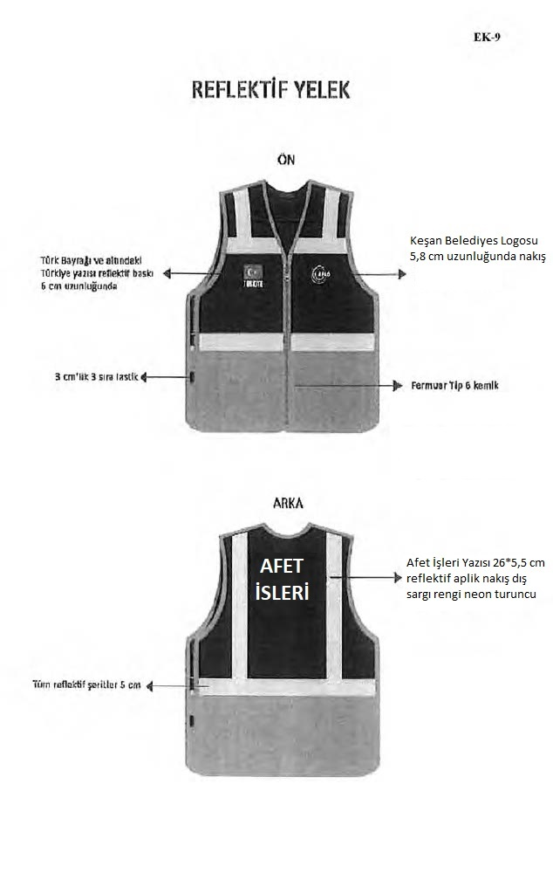

**EK-10**

